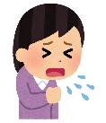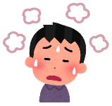**Que faire si j’ai les symptômes* COVID-19**

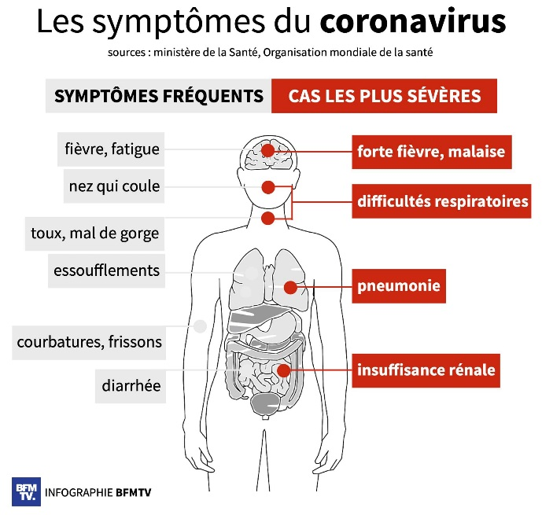

* Source : Ministère des Solidarités et de la Santé

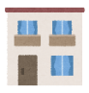



**Cas 1 : je suis à mon domicile**

1. Je reste chez moi et je limite les contacts avec les autres personnes (y compris mon entourage)
2. Je contacte mon médecin (en cas de difficulté respiratoire, j’appelle immédiatement le 15)
3. Je contacte le service de médecine du travail à [**medecine.prevention@lecnam.net**](mailto:medecine.prevention@lecnam.net) et j’informe ma hiérarchie de ma possible absence



**Cas 2 : je suis au travail**

1. Je m’isole et je respecte les gestes barrières
2. Je contacte immédiatement le service de médecine du travail à [**medecine.prevention@lecnam.net**](mailto:medecine.prevention@lecnam.net)

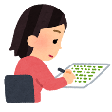



**Cas 3 : je suis auditeur·rice**

1. Je m’isole et je respecte les gestes barrières
2. Je contacte mon médecin (en cas de difficulté respiratoire, j’appelle immédiatement le 15)
3. Je prends contact avec le **Référent COVID du Cnam** en envoyant un mail à [**genevieve.daumas@lecnam.net**](mailto:genevieve.daumas@lecnam.net)

**Pour le personnel d’encadrement :**

* J’encourage mes agents à surveiller eux-mêmes s’ils ont les symptômes de la COVID-19 avant toute venue en présentiel (se référer au formulaire d’auto diagnostic [**https://intra.cnam.fr/IMG/pdf/auto_diagnostic.pdf**](https://intra.cnam.fr/IMG/pdf/auto_diagnostic.pdf))
* Si un agent présente des symptômes, je l’isole (si possible dans une pièce dédiée) et je contacte le service de médecine du travail à [**medecine.prevention@lecnam.net**](mailto:medecine.prevention@lecnam.net)
* Si son état le permet, l’agent retournera à son domicile avec un masque chirurgical en évitant autant que possible les transports en commun

****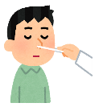**J’ai fait un test de dépistage à la COVID-19**

|  |  |
| --- | --- |
| **Mon test est positif** | **Mon test est négatif** |
| * **Je contacte le service de médecine du travail** à [**medecine.prevention@lecnam.net**](mailto:medecine.prevention@lecnam.net) pour aider à détecter les cas contacts * **J’informe ma hiérarchie** de mon absence pour arrêt maladie * **Je transmets à la DRH mon arrêt de travail** * Je prends contact avec le service de médecine du travail pour **valider ma date de reprise** | * **J’informe le service de médecine du travail** à [**medecine.prevention@lecnam.net**](mailto:medecine.prevention@lecnam.net) * **Je valide avec le médecin du travail ma date de retour** |

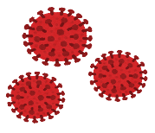

**Je suis un cas contact à risque**

Je suis un cas contact à risque si, **en l’absence de mesures de protection efficaces pendant toute la durée du contact** :

* J’ai partagé le même lieu de vie que le cas confirmé ou probable
* J’ai eu un contact direct avec un cas, en face à face, à moins d’1 mètre, quelle que soit la durée (ex. conversation, repas, accolades…)
* J’ai prodigué ou reçu des actes d’hygiène ou de soins
* 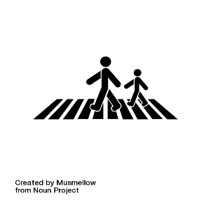J’ai partagé un espace confiné (bureau ou salle de réunion, véhicule personnel …) pendant au moins 15 minutes avec un cas confirmé ou en étant resté en face à face avec un cas confirmé durant plusieurs épisodes de toux ou d’éternuement

**En revanche, des personnes croisées dans l’espace public de manière fugace ne sont pas considérées comme des personnes contacts à risque**

**Si je suis un cas contact à risque** ou que j’ai reçu un appel de la CPAM me signalant que j’ai été en **contact proche avec un malade** de la COVID-19 :

*Pour plus d’informations, consultez le site du gouvernement :* [***https://www.gouvernement.fr/info-coronavirus/tests-et-depistage#je_suis_identifie(e)_comme_personne_contact***](https://www.gouvernement.fr/info-coronavirus/tests-et-depistage#je_suis_identifie(e)_comme_personne_contact)